（株）教科指導センターは
気軽に相談される学習教材屋

先月は、こんな相談を受けました

を目指します

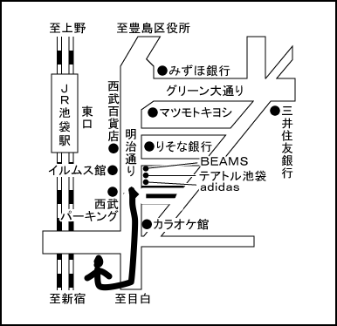
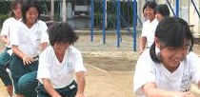

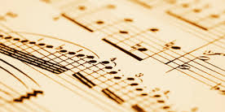

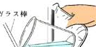

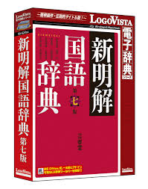
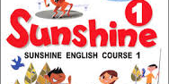
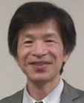


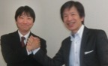
ホームページはこちらから

た、嬉しい言葉と厳しい言葉

電話
03-0000-0000
教科書指導センター

音楽
保健体育
国語
教育アドバイザー 木戸一敏
美術
社会
数学
英語
理科
長女が就活で内定をもらいました。「この娘もついに社会人か〜」と感慨深いです。
池袋駅東口を出て、
明治通りを目白方面に
進み南池袋1丁目交差
点の次の道を右折
家袋駅より徒歩5分
歴史に興味を持てず苦手意識が強くなっていると相談。
筆記試験の点数は良いのに成績が低いと相談。
絵を上手に作る以外に、どんな勉強をしたらいいかと相談。
実技は得意だがテストが苦手。やる気を引き出したいと相談。
「細胞と生物の増え方」が理解できなくて困っていると相談。
問題を解くのに時間がかかりすぎてしまうと相談。
漢字を覚えるのは得意だが読解力が苦手で不安と相談。

一度つまづくと先がまったくわからなくなるのが心配と相談。
◯一生懸命、勉強をするようになりました。
☓説明に来られたときの資料を忘れていましたよ。
（忘れ物がないかしっかり確認するようにいたします）
◯張り切って勉強する姿を見て、本当に安心しました。
◯教科書とぴったりなので勉強がしやすいと子供が言ってました。
◯電話相談センターをフルに活用させていただいて、非常に助かります。
☓たまにですけど電話がつながりにくいことがありました。
◯とても満足しています。
検索

（株）教科書指導センター

先月のお客さまからいただいた、嬉しい言葉と厳しい言葉

豊島区南池袋1-1-1 10:00〜17:00月〜金受付

